ГЕРБ

**Муниципальное образование**

**«Токсовское городское поселение»**

**Всеволожского муниципального района**

**Ленинградской области**

**АДМИНИСТРАЦИЯ**

**Постановление**

____21.05.2015_______ №__114 ___

п. Токсово №_

О мерах по обеспечению доступа

к источникам водоснабжения, используемым в целях пожаротушения, расположенным на

территории МО «Токсовское городское поселение»

В соответствии с Федеральным законом Российской Федерации от 21.12.1994 № 69-ФЗ «О пожарной безопасности» в целях создания условий для забора воды из источников наружного водоснабжения и обеспечения доступа к источникам водоснабжения, используемым для пожаротушения на территории МО «Токсовское городское поселение», администрация МО "Токсовское городское поселение" Всеволожского муниципального района Ленинградской области

ПОСТАНОВЛЯЕТ:

1. Утвердить:

1.1. Правила учета и проверки наружного противопожарного водоснабжения на территории МО «Токсовское городское поселение» (Приложение № 1).

1.2. Состав комиссии по проведению инвентаризации источников

противопожарного водоснабжения на территории МО «Токсовское городское поселение» (Приложение № 2).

2. Установить, что инвентаризация всех источников наружного противопожарного водоснабжения проводится комиссией два раза в год, результаты инвентаризации оформляются соответствующим актом комиссии.

3. Руководителям организаций, предприятий и учреждений, садоводческих некоммерческих товариществ, независимо от форм собственности, имеющим источники наружного противопожарного водоснабжения:

3.1. Для учета и проверки наружного противопожарного водоснабжения руководствоваться утвержденными Правилами.

3.2. Принимать немедленные меры по устранению недостатков в системе противопожарного водоснабжения, выявленных в ходе проведенной инвентаризации.

3.3. Оборудовать все источники противопожарного водоснабжения указателями в соответствии с требованиями Норм пожарной безопасности.

3.4. Восстанавливать доступ к пожарным гидрантам, которые были заасфальтированы или засыпаны при ремонте дорожных покрытий, производить своевременную очистку люков пожарных гидрантов от грязи, льда и снега.

3.5. Принять меры по обеспечению беспрепятственного подъезда к

источникам водоснабжения пожарных автомобилей для забора воды в целях пожаротушения.

4. Ведущему специалисту администрации по делам ГО и ЧС В.А. Радищевскому вести реестр источников противопожарного водоснабжения на территории МО «Токсовское городское поселение».

5. Руководителям предприятий, организаций, учреждений, садоводческих некоммерческих товариществ, находящихся на территории МО «Токсовское городское поселение» определить порядок беспрепятственного доступа подразделений пожарной охраны на территорию предприятий, организаций, учреждений для заправки водой, необходимой для тушения пожаров, а также для осуществления проверки их технического состояния.

6. Обязать руководителей организаций МО «Токсовское городское поселение», в случае проведения ремонтных работ на проезжей части дорог, а также на проездах и подъездах к зданиям с массовым пребыванием людей, обеспечить информирование подразделения пожарной охраны о перекрытии дорог, проездов и подъездов к зданиям на период проведения ремонтных работ или других видов работ, принять меры по обеспечению беспрепятственного проезда пожарной техники по объездным маршрутам к указанным зданиям в случае возникновения пожарной опасности.

7. Опубликовать настоящее Постановление в газете «Вести Токсово» и разместить на официальном сайте МО «Токсовское городское поселение».

8. Настоящее Постановление вступает в силу с момента

опубликования.

9. Контроль за выполнением настоящего Постановления оставляю за собой.

Глава администрации В.В. Кузнецов

Приложение № 1 к постановлению /

*ot*

**ПРАВИЛА**

**учета и проверки наружного противопожарного водоснабжения на территории МО «Токсовское городское поселение»**

1. Общие положения

1.1. Настоящие Правила действуют на всей территории МО

«Токсовское городское поселение» и обязательны для исполнения всеми абонентами, имеющими источники противопожарного водоснабжения независимо от их ведомственной принадлежности и организационно­ правовых форм.

1.2. Наружное противопожарное водоснабжение - хозяйственно­ питьевой водопровод с расположенными на нем пожарными гидрантами, пожарные водоемы, водонапорные башни, а также другие естественные и искусственные водоисточники, вода из которых используется для целей пожаротушения, независимо от их ведомственной принадлежности и организационно-правовых форм.

1.3. Ответственность за техническое состояние источников противопожарного водоснабжения и установку указателей несет абонент, в ведении которого они находятся.

1.4. Подразделения пожарной охраны имеют право на беспрепятственный въезд на территорию предприятий и организаций для заправки водой, необходимой для тушения пожаров, а также для осуществления проверки технического состояния источников противопожарного водоснабжения.

**2. Техническое состояние, эксплуатация и требования к источникам противопожарного водоснабжения**

2.1. Постоянная готовность источников противопожарного водоснабжения для успешного использования их при тушении пожаров обеспечивается проведением основных подготовительных мероприятий:

- качественной приемкой всех систем водоснабжения по окончании их строительства, реконструкции и ремонта;

- точным учетом всех источников противопожарного водоснабжения;

- систематическим контролем за состоянием водоисточников;

- периодическим испытанием водопроводных сетей на водоотдачу (1 раз в год);

своевременной подготовкой источников противопожарного

водоснабжения к условиям эксплуатации в весенне-летний и осенне-зимний периоды.

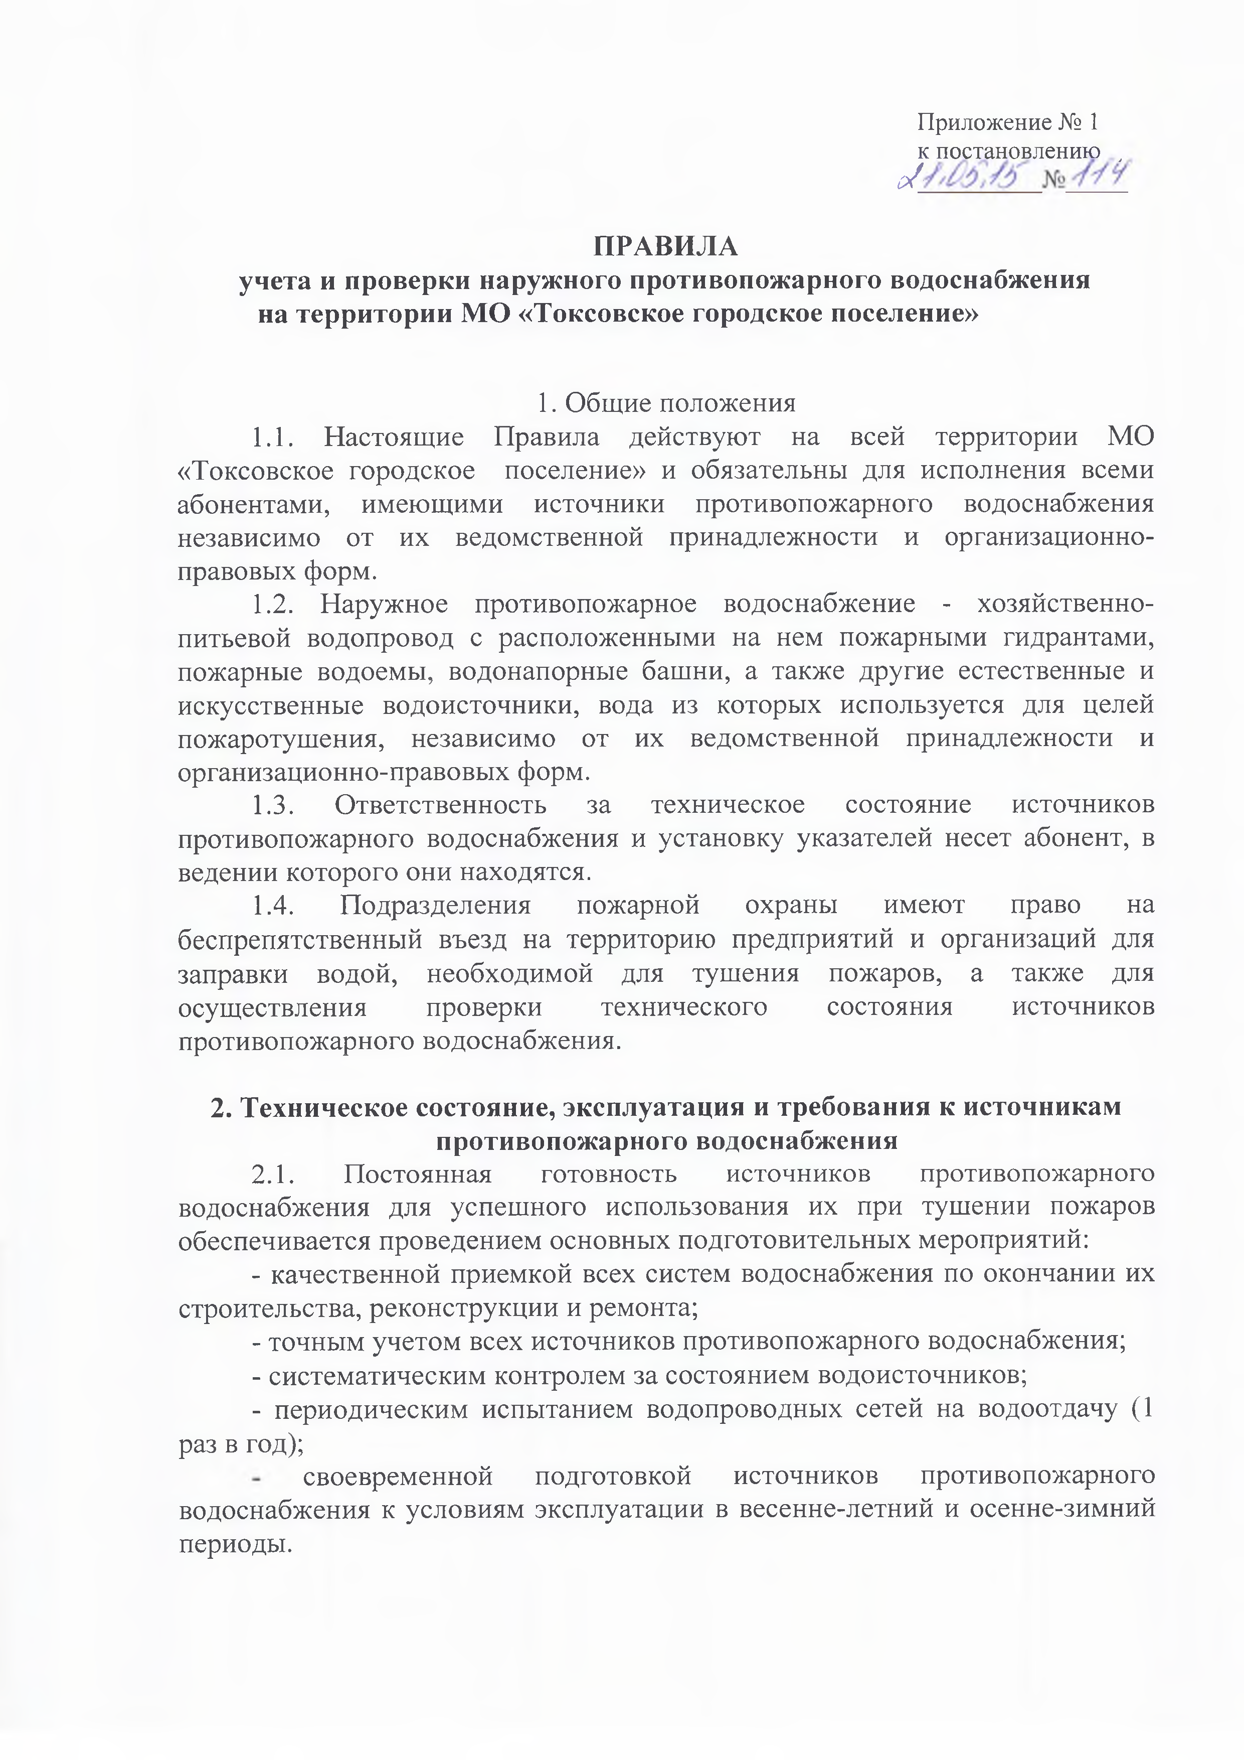

2.2. Источники противопожарного водоснабжения должны находиться в исправном состоянии и оборудоваться указателями, установленными на видных местах, в соответствии с нормами пожарной безопасности (НПБ 160- 97). Ко всем источникам противопожарного водоснабжения должен быть обеспечен подъезд шириной не менее 3,5 м.

2.3. Свободный напор в сети противопожарного водопровода низкого давления (на уровне поверхности земли) при пожаротушении должен быть не менее 10 м.

2.4. Пожарные водоемы должны быть наполнены водой. К водоему должен быть обеспечен подъезд с твердым покрытием и разворотной площадкой размером 12 х 12 м. При наличии «сухого» и «мокрого» колодцев крышки их люков должны быть обозначены указателями. В «сухом» колодце должна быть установлена задвижка, штурвал которой должен быть выведен под крышку люка.

2.5. Водонапорные башни должны быть оборудованы патрубком с пожарной полугайкой (диаметром 77 мм) для забора воды пожарной техникой и иметь подъезд с твердым покрытием шириной не менее 3,5 м.

2.6. Пирсы должны иметь прочное боковое ограждение высотой 0,7 - 0,8 м. Со стороны водоисточника на площадке укрепляется упорный брус толщиной 25 см. Ширина пирса должна обеспечивать свободную установку двух пожарных автомобилей. Для разворота их перед пирсом устраивают площадку с твердым покрытием размером 12 х 12 м. Высота площадки пирса над самым низким уровнем воды не должна превышать 5 м. Глубина воды у пирса должна быть не менее 1 м. В зимнее время при замерзании воды прорубается прорубь размером 1 х 1 м, а пирс очищается от снега и льда.

2.7. В помещениях насосных станций объекта вывешивается общая схема противопожарного водоснабжения и схема обвязки насосов. Порядок включения насосов-повысителей должен определяться инструкцией.

2.8. Электроснабжение предприятия должно обеспечивать бесперебойное питание электродвигателей пожарных насосов.

2.9. Задвижки с электроприводом, установленные на обводных линиях водомерных устройств, проверяются на работоспособность не реже двух раз в год, а пожарные насосы - ежемесячно.

2.10. Источники противопожарного водоснабжения допускается использовать только при тушении пожаров, проведении занятий, учений и проверке их работоспособности.

**3. Учет и порядок проверки противопожарного водоснабжения**

3.1. Абоненты обязаны вести строгий учет и проводить плановые совместные с администрацией МО «Токсовское городское поселение», а также 94 ПЧ проверки и инвентаризацию имеющихся в их ведении источников противопожарного водоснабжения.

3.2. Проверка противопожарного водоснабжения производится 2 раза в год: в весенне-летний и осенне-зимний периоды.

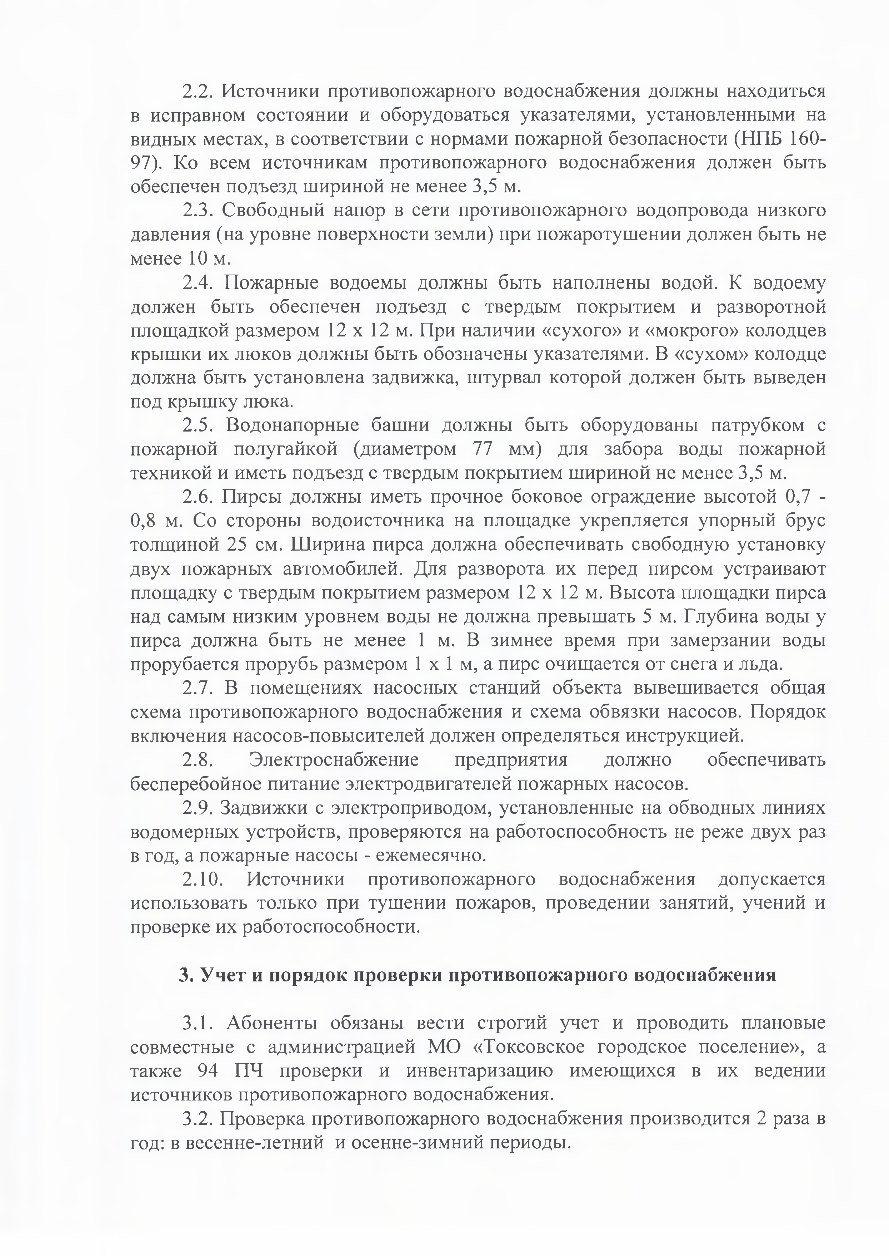

3.3. При проверке пожарного гидранта проверяется:

- наличие на видном месте указателя установленного образца;

- возможность беспрепятственного подъезда к пожарному гидранту;

- состояние колодца и люка пожарного гидранта, производится очистка его от грязи, льда и снега;

- работоспособность пожарного гидранта посредством пуска воды с установкой пожарной колонки;

- герметичность и смазка резьбового соединения и стояка;

- работоспособность сливного устройства;

- наличие крышки гидранта.

3.4. При проверке пожарного водоема проверяется:

- наличие на видном месте указателя установленного образца;

- возможность беспрепятственного подъезда к пожарному водоему;

- степень заполнения водоема водой и возможность его пополнения;

- наличие площадки перед водоемом для забора воды;

- герметичность задвижек (при их наличии);

- наличие проруби при отрицательной температуре воздуха (для открытых водоемов).

3.5. При проверке пожарного пирса проверяется:

- наличие на видном месте указателя установленного образца;

- возможность беспрепятственного подъезда к пожарному пирсу;

- наличие площадки перед пирсом для разворота пожарной техники;

- визуальным осмотром состояние несущих конструкций, покрытия, ограждения, упорного бруса и наличие приямка для забора воды.

3.6. При проверке других приспособленных для целей пожаротушения источников водоснабжения проверяется наличие подъезда и возможность забора воды в любое время года.

**4. Инвентаризация противопожарного водоснабжения**

4.1. Инвентаризация противопожарного водоснабжения проводится 2 раза в год.

4.2. Инвентаризация проводится с целью учета всех водоисточников,

которые могут быть использованы для тушения пожаров и выявления их состояния и характеристик.

4.4. Комиссия путем детальной проверки каждого водоисточника уточняет:

- вид, численность и состояние источников противопожарного

водоснабжения, наличие подъездов к ним;

- причины сокращения количества водоисточников;

- диаметры водопроводных магистралей, участков, характеристики сетей, количество водопроводных вводов;

- наличие насосов-повысителей, их состояние;

- выполнение планов замены пожарных гидрантов (пожарных кранов), строительства новых водоемов, пирсов, колодцев.

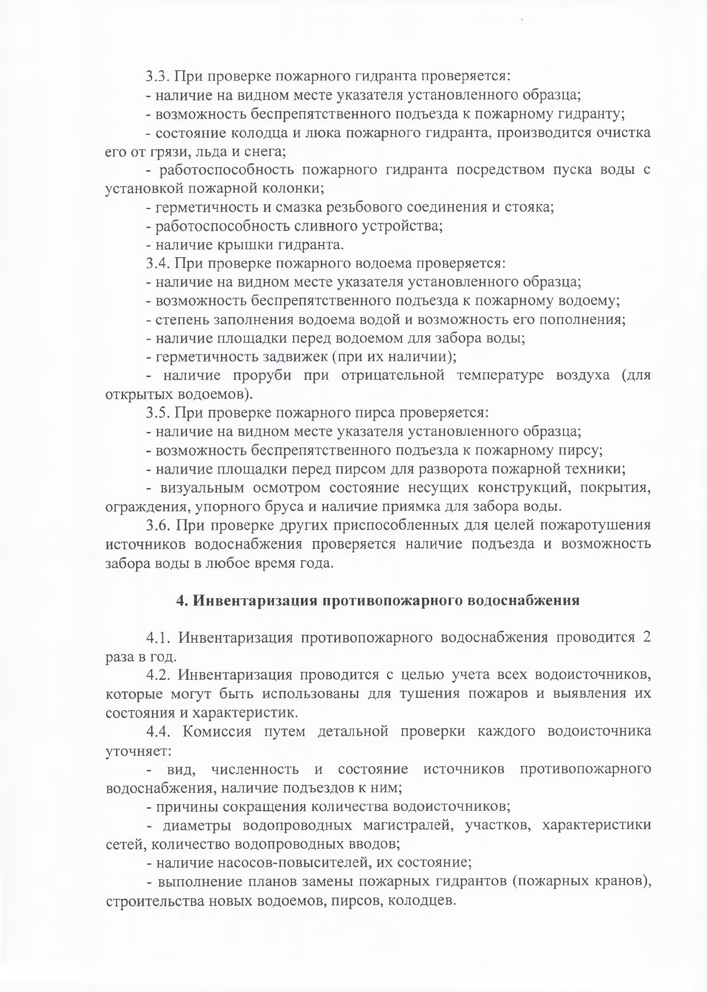

4.5. Все гидранты проверяются на водоотдачу.

4.6. По результатам инвентаризации составляется акт инвентаризации и ведомость учета состояния водоисточников.

**5. Ремонт и реконструкция противопожарного водоснабжения**

5.1. Абоненты, в ведении которых находится неисправный источник противопожарного водоснабжения, обязаны в течение 10 дней после получения сообщения о неисправности произвести ремонт водоисточника. В случае проведения капитального ремонта или замены водоисточника сроки согласовываются с государственной противопожарной службой.

5.2. Реконструкция водопровода производится на основании проекта, разработанного проектной организацией и согласованного с местными органами государственного пожарного надзора.

5.3. Технические характеристики противопожарного водопровода после реконструкции не должны быть ниже предусмотренных ранее.

5.4. Заблаговременно, за сутки до отключения пожарных гидрантов или участков водопроводной сети для проведения ремонта или реконструкции, абоненты, в ведении которых они находятся, обязаны в установленном порядке уведомить администрацию МО «Токсовское городское поселение» и подразделения местной пожарной охраны о невозможности использования пожарных гидрантов из-за отсутствия или недостаточности напора воды, при этом предусматривать дополнительные мероприятия, компенсирующие недостаток воды на отключенных участках.

5.5. После реконструкции водопровода производится его приемка комиссией и испытание на водоотдачу.

**6. Особенности эксплуатации противопожарного водоснабжения в зимних условиях**

6.1. Ежегодно в октябре - ноябре производится подготовка противопожарного водоснабжения к работе в зимних условиях, для чего необходимо:

- произвести откачку воды из колодцев и гидрантов;

- проверить уровень воды в водоемах, исправность теплоизоляции и запорной арматуры;

- произвести очистку от снега и льда подъездов к пожарным

водоисточникам;

- осуществить смазку стояков пожарных гидрантов.

6.2. В случае замерзания стояков пожарных гидрантов необходимо принимать меры к их отогреванию и приведению в рабочее состояние.

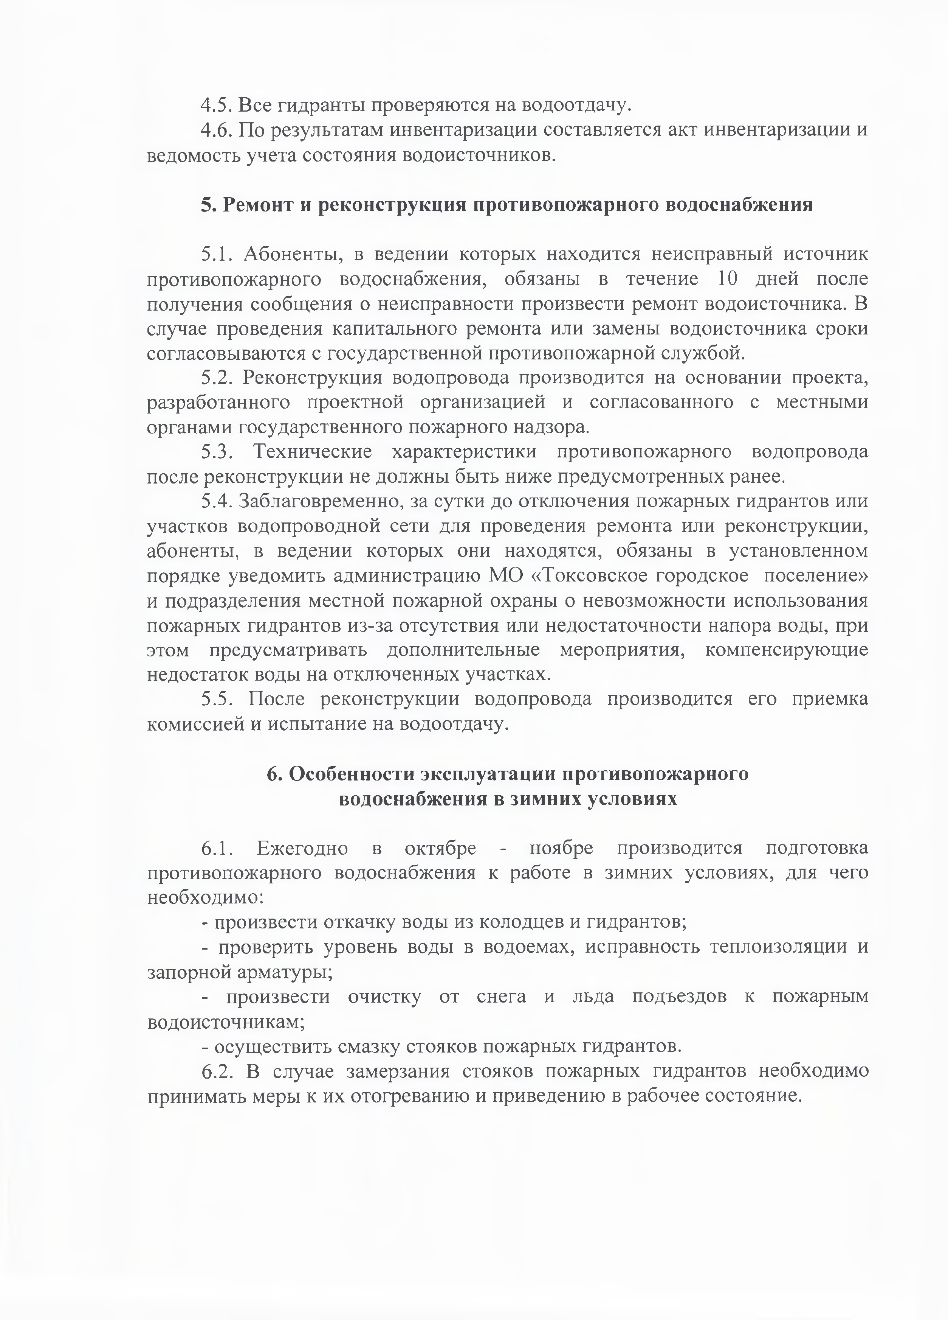

Приложение № 2

**Состав комиссии по проведению инвентаризации источников противопожарного водоснабжения на территории МО «Токсовское городское поселение»**

1. Радишевский В.А. - ведущий специалист по делам ГО и ЧС администрации МО «Токсовское городское поселение»;

2. Зарьян Р.А.- начальник 94 ПЧ ФГКУ «15 отряд ФПС по Ленинградской области» (по согласованию);

3. Табулин Е.Б. - начальник участка водоснабжения МП «ТЭКК»;

4. Прошина С.В. - ведущий специалист отдела земельно-имущественных отношений администрации МО «Токсовское городское поселение»;

5. Кузьмина Э.В. - ведущий специалист отдела ЖКХ и строительства администрации МО «Токсовское городское поселение».

